Всероссийский конкурс профессионального мастерства
«Педагог-психолог России 2020»
Конкурсное испытание
«Защита реализуемой психолого-педагогической практики»

«Описание реализуемой
психолого-педагогической практики»

Гаревских Валентина Савельевна,
педагог-психолог, Муниципальное дошкольное образовательное учреждение детский сад № 10 «Чебурашка»,
Забайкальский край, город Краснокаменск

Раздел 1. Общая информация о развивающей программе

Видеозапись группового занятия проводилась в рамках реализации психолого-педагогической программы педагога–психолога дошкольного образовательного учреждения.

Наименование и направленность программы
Психолого-педагогическая программа «Учимся быть вместе» по формированию предпосылок коммуникативных универсальных учебных действий
Вид программы: развивающая
Срок реализации: среднесрочная (3 месяца)

Информация о разработчике, участниках и организации
Составитель - Гаревских В.С., педагог-психолог.
Участники программы – дети седьмого года жизни, посещающие подготовительную к школе группу; воспитатели группы.
Образовательная организация – Муниципальное автономное дошкольное образовательное учреждение детский сад № 10 «Чебурашка»; сайт http://dou10-kr.caduk.ru/; телефон 8(30245)26859; электронная почта dou10_kr@mail.ru; заведующий – Квашнева Татьяна Валентиновна; адрес Забайкальский край, Краснокаменский район, г. Краснокаменск, 2-й микрорайон, дом 221.

Описание целей и задач программы
Общение, являясь сложной и многогранной деятельностью, требует специфических знаний и умений, которыми человек овладевает в процессе усвоения социального опыта. Высокий уровень коммуникативности выступает залогом успешной адаптации человека в любой социальной среде, что определяет практическую значимость формирования коммуникативных умений с самого раннего детства. Общительность, умение контактировать с окружающими людьми - необходимая составляющая самореализации человека, его успешности в различных видах деятельности, расположенности и любви к нему окружающих людей. Формирование этой способности — важное условие нормального психологического развития ребенка, а также одна из основных задач подготовки его к дальнейшей жизни.
В соответствии с федеральным государственным образовательным стандартом коммуникативная сторона развития считается одной из приоритетных задач образования. В концепции универсальных учебных действий коммуникация рассматривается не просто как обмен информацией, например, учебной, а в своем полноценном значении. Она рассматривается как смысловой аспект общения и социального взаимодействия, начиная с установления контактов и вплоть до сложных видов кооперации (организации и осуществления совместной деятельности, налаживания межличностных отношений и др.).
Формирование этой способности — важное условие нормального психологического развития ребенка, а также одна из основных задач подготовки его к дальнейшей жизни. Многие дошкольники испытывают серьезные трудности в общении с окружающими, особенно со сверстниками. Многие дети не умеют по собственной инициативе обратиться к другому человеку, порой даже стесняются ответить соответствующим образом, если к ним обращается кто-либо. Они не могут поддержать и развить установившийся контакт, адекватно выражать свою симпатию, сопереживание, поэтому часто конфликтуют или замыкаются в одиночестве.
Поскольку коммуникативная компетентность имеет исключительно многогранный характер, необходимо развитие у детей основного состава коммуникативных и речевых действий, то есть тех действий, которые имеют наиболее общее значение с точки зрения достижения целей образования.

Специфика дошкольного возраста поставила нас перед необходимостью определить основные коммуникативные умения, подлежащие формированию у детей старшего дошкольного возраста и являющиеся предпосылками коммуникативных универсальных учебных действий. Кроме того, в условиях специально организуемого учебного сотрудничества (Рубцов, 1998; Цукерман, 1993) формирование коммуникативных действий происходит более интенсивно (т.е. в более ранние сроки), с более высокими показателями и в более широком спектре.
Цель программы: создание условий для позитивного развития предпосылок коммуникативных универсальных учебных действий у старших дошкольников в рамках их возрастного развития в совместной взросло-детской (партнерской) деятельности.
Задачи программы:
- Способствовать развитию децентрации в контексте общения со сверстниками, преодолению эгоцентрической позиции в межличностных и пространственных отношениях.
- Развивать ориентацию на партнера по общению, умение обсуждать и договариваться по поводу конкретной ситуации.
- Обогащать владение определенными вербальными и невербальными средствами общения.

Описание социально-психологических особенностей целевой аудитории
Перед поступлением в школу ребенок имеет определенный уровень развития общения. В состав базовых (т. е. абсолютно необходимых для начала обучения ребенка в школе) предпосылок входят следующие компоненты:
- потребность ребенка в общении со взрослыми и сверстниками;
- владение определенными вербальными и невербальными средствами общения;
- приемлемое (т. е. не негативное, а желательно эмоционально позитивное) отношение к процессу сотрудничества;
- ориентация на партнера по общению;
- умение слушать собеседника.
Каковы же конкретные возрастные особенности развития перечисленных компетенций у детей, поступающих в школу?
В соответствии с нормативно протекающим развитием к концу дошкольного возраста большинство детей умеют устанавливать контакт со сверстниками и незнакомыми им ранее взрослыми. При этом они проявляют определенную степень уверенности и инициативности (например, задают вопросы и обращаются за поддержкой в случае затруднений) (О.М. Дьяченко, Т.В. Лаврентьева, 1999). К 6—6,5 года дети должны уметь слушать и понимать чужую речь (необязательно обращенную к ним), а также грамотно оформлять свою мысль в грамматически несложных выражениях устной речи. Они должны владеть такими элементами культуры общения, как умение приветствовать, прощаться, выразить просьбу, благодарность, извинение и др., уметь выражать свои чувства (основные эмоции) и понимать чувства другого, владеть элементарными способами эмоциональной поддержки сверстника, взрослого. В общении дошкольников зарождается осознание собственной ценности и ценности других людей, возникают проявления эмпатии и толерантности (М.В. Корепанова, Е.В. Харлампова, 2005). Важной характеристикой коммуникативной готовности 6—7-летних детей к школьному обучению считается появление к концу дошкольного возраста произвольных форм общения со взрослыми — это контекстное общение, где сотрудничество ребенка и взрослого осуществляется не непосредственно, а опосредствованно задачей, правилом или образцом, а также кооперативно-соревновательное общение со сверстниками. На их основе у ребенка постепенно складывается более объективное, опосредованное отношение к себе (Е,Е,Кравцова).
Перечисленные выше компетенции характеризуют лишь базисный уровень развития общения ребенка, без достижения которого теряет смысл какой-либо разговор о конкретных коммуникативных действиях.
Коммуникативные действия можно разделить (с неизбежной долей условности, поскольку они исключительно тесно связаны между собой) на три группы в соответствии с тремя основными аспектами коммуникативной деятельности:
- коммуникацией как взаимодействием;
- коммуникацией как сотрудничеством;
- коммуникацией как условием интериоризации.
Коммуникация как взаимодействие. Первая группа — коммуникативные действия, направленные на учет позиции собеседника либо партнера по деятельности (интеллектуальный аспект коммуникации). Важной вехой в развитии детей при переходе от дошкольного к младшему школьному возрасту является преодоление эгоцентрической позиции в межличностных и пространственных отношениях. В 6—7-летнем возрасте дети впервые перестают считать собственную точку зрения единственно возможной. Происходит процесс децентрации, главным образом, в общении со сверстниками и прежде всего под влиянием столкновения их различных точек зрения в игре и других совместных видах деятельности, в процессе споров и поиска общих договоренностей. Однако преодоление эгоцентризма не происходит одномоментно: этот процесс имеет долговременный характер и свои сроки применительно к разным предметно-содержательным сферам. От поступающих в школу детей правомерно ожидать, что децентрация затронет, по крайней мере, две сферы: понимание пространственных отношений (например, ребенок ориентируется в отношениях правое/левое применительно не только к себе, но и к другим людям), а также некоторые аспекты межличностных отношений (например, относительность понятия «брат»). Таким образом, ребенку доступно элементарное понимание (или допущение) возможности различных позиций и точек зрения на какой-либо предмет или вопрос, а также ориентация на позицию других людей, отличную от его собственной, на чем строится воспитание уважения к иной точке зрения. Вместе с тем было бы неверно ожидать от детей более полной децентрации и объективности. В их сознании происходит лишь своего рода прорыв глобального эгоцентризма, дальнейшее преодоление которого приходится на весь период младшего школьного возраста и, более того, даже значительную часть следующего — подросткового возраста.
Коммуникация как кооперация. Вторую большую группу коммуникативных универсальных учебных действий образуют действия, направленные на кооперацию, сотрудничество. Содержательным ядром этой группы коммуникативных действий является согласование усилий по достижению общей цели, организации и осуществлению совместной деятельности, а необходимой предпосылкой для этого служит ориентация на партнера по деятельности. Способность к согласованию усилий зарождается в дошкольном детстве, интенсивно развивается на протяжении всего периода обучения ребенка в школе. Так, на этапе предшкольной подготовки от детей, уже способных активно участвовать в коллективном создании замысла (в игре, на занятиях конструированием и т. д.), правомерно ожидать лишь простейших форм умения договариваться и находить общее решение. Скорее, здесь может идти речь об общей готовности ребенка обсуждать и договариваться по поводу конкретной ситуации, вместо того чтобы просто настаивать на своем, навязывая свое мнение или решение, либо покорно, но без внутреннего согласия подчиниться авторитету партнера. Такая готовность является необходимым (хотя и недостаточным) условием для способности детей сохранять доброжелательное отношение друг к другу не только в случае общей заинтересованности, но и в нередко возникающих на практике ситуациях конфликта интересов. Между тем в настоящее время становление данной способности часто запаздывает и многие дети, приходя в школу, обнаруживают ярко выраженные индивидуалистические, «антикооперативные» тенденции, склонность работать, не обращая внимания на партнера. Это делает крайне актуальной задачу подготовки детей к началу обучения в школе с точки зрения предпосылок учебного сотрудничества, а также задачу соответствующей доподготовки уже в рамках школы (Г.А. Цукерман, К.Н. Поливанова, 1999).
Коммуникация как условие интериоризации. Третью большую группу коммуникативных универсальных учебных действий образуют коммуникативно-речевые действия, служащие средством передачи информации другим людям и
становления рефлексии. В соответствии с нормативной картиной развития к моменту поступления в школу дети должны уметь строить понятные для партнера высказывания, учитывающие, что он знает и видит, а что нет; уметь задавать вопросы, чтобы с их помощью получить необходимые сведения от партнера по деятельности, в достаточной мере владеть планирующей и регулирующей функциями речи. В 6,5—7 лет дети должны уметь выделять и отображать в речи существенные ориентиры действия, а также передавать (сообщать) их партнеру.
Содержание программы предусматривает ее проведение с детьми, имеющими уровень речевого развития в пределах возрастной нормы.

Методическое обеспечение программы
Первые исследования, характеризующие коммуникативные качества личности, встречаются в трудах Б. Г. Ананьева, А. А. Бодалева. Данные авторы не выделяют понятие «коммуникативные качества», но подробно описывают качества, необходимые для общения и составляющие общения как психологического процесса.
Коммуникативные умения как феномен коммуникативной культуры ребёнка, которая реализуется в ситуации общения, рассматриваются О. А. Веселковой. Существует и ещё одно направление, максимально широко представленное в литературе (Я. Л. Коломинский, Н. А. Лемаксина, Л. Я. Лозован, М. Г. Маркина, А. В. Мудрик, Е. Г. Савина и др.), в рамках которого коммуникативные умения рассматриваются как группа умений, характеризующих личностные качества ребёнка, необходимые для организации и реализации процесса общения, взаимодействия. Особый интерес представляют работы, посвящённые выявлению особенностей общения детей дошкольного возраста (Е. Е. Кравцова, М. И. Лисина, Т. А. Репина, А. Г. Рузская).
В качестве методологической основы программы выступает теории общения как коммуникативной деятельности М.И. Лисиной, согласно которой «общение» и «коммуникативная деятельность» рассматриваются как синонимы. Ею отмечается, что «развитие общения дошкольников со сверстникам, как и со взрослым, представляется как процесс качественных преобразований структуры коммуникативной деятельности» [ 5 ].
При разработке предлагаемой программы были взяты во внимание показатели сформированности универсальных учебных действий (скорее их предпосылок) при переходе от дошкольного к начальному общему образованию. Тем самым было учтено положение, сформулированное Д.Б. Элькониным, что «для диагностики психического развития в переходные периоды (от дошкольного к школьному возрасту) в схему нужно включать данные как по новообразованию дошкольного возраста, так и по начальным формам деятельности следующего периода, а также о проявлении и уровне развития симптомов, характеризующих наступление переходного периода» [17].

Описание основных этапов реализации программы
Этап программы | Кол-во занятий | Темы занятий | Задачи
Введение в сотрудничество | 1 | Мы похожие, мы разные | - Способствовать объединению детей в группе;
Взаимо-  понимание | 4 | Эмпатия | - формировать взаимопонимание;  - способствовать овладению способами сотрудничества в совместной деятельности;  - упражнять в установлении сотрудничества друг с другом;  - продолжать формировать навыки социального поведения;
Взаимо-  понимание | 4 | Отзывчивость
Взаимо-  понимание | 4 | Компромисс
Взаимо-  понимание | 4 | Секрет волшебных слов
Работа в парах | 4 | Дружба | - Учить детей согласовывать усилия по достижению общей цели;  - объяснить детям особенности деятельности в паре;  - привлекать к активному включению в общее занятие;
Работа в парах | 4 | Договариваемся в парах
Работа в парах | 4 | Доверяем друзьям
Работа в парах | 4 | Делай как я
Групповое  взаимодействие | 3 | Цветочная поляна | - Создать условия для активного участия детей в коллективной работе;  - формировать позитивную эмоциональную атмосферу;  - развивать коммуникативные навыки;  - развивать сотрудничество;
Групповое  взаимодействие | 3 | Я и группа
Групповое  взаимодействие | 3 | Мы группа
Децентрация | 2 | Другая точка зрения | - Показать детям наличие нескольких точек зрения на одну и ту же проблему;  - развивать способность к учету разных позиций людей и предметов;
Децентрация | 2 | Мир твой и мой
Объединение | 1 | Наш дом и мы в нем | - Помочь детям почувствовать свою взаимосвязь с другими людьми.

Описание требований к условиям реализации программы
Требования к кадровым условиям
Реализация программы обеспечивается педагогом-психологом дошкольного учреждения и воспитателем группы, на которой реализуется программа. Педагогические работники, реализующие программу, должны обладать основными компетенциями, необходимыми для создания социальной ситуации развития детей. Такие условия (в соответствии с п. 3.2.5. ФГОС ДО) предполагают:
-обеспечение эмоционального благополучия детей;
- поддержку индивидуальности и инициативы детей;
- установление правил взаимодействия в разных ситуациях;
- построение вариативного развивающего образования, ориентированного на уровень развития, проявляющийся у ребенка в совместной деятельности со взрослым и более опытными сверстниками, но не актуализирующийся в его индивидуальной деятельности.
Педагогические работники должны обеспечить:
- консультативную поддержку родителей по вопросам образования и развития детей;
- организационно-методическое сопровождение процесса реализации программы.
Требования к психолого-педагогическим условиям
Каждому воспитаннику гарантируется:
- уважение и защита его человеческого достоинства;
- защита от всех форм физического и психического насилия, оскорбления личности, охрану жизни и здоровья;
- условия воспитания и образования, гарантирующие охрану жизни и здоровья;
- образование с учётом особенностей психофизического развития и возможностей детей, в соответствии с его возрастом и индивидуальными особенностями;
- удовлетворение потребности в эмоционально-личностном общении;
- развитие своих творческих способностей и интересов,
- предоставление развивающего оборудования, игр, игрушек, учебных и методических пособий.
Педагогические работники имеют право:
- на свободу преподавания, свободное выражение своего мнения, свободу от вмешательства в профессиональную деятельность;
- на свободу выбора и использования педагогически обоснованных форм, средств, методов обучения и воспитания;
- на творческую инициативу, разработку и применение методов обучения и воспитания в пределах реализуемой программы;
- на выбор материалов и иных средств обучения и воспитания в соответствии с программой.
Требования к развивающей предметно-пространственной среде
Занятия могут проводиться в кабинете педагога-психолога или в групповой комнате. Организация пространства должна обеспечивать познавательную, исследовательскую и творческую активность воспитанников, условия для двигательной активности и эмоциональное благополучие детей. Безопасность предметно-пространственной среды обеспечивается соответствием всех ее элементов возрастным особенностям детей, надежности и безопасности их использования.
Требования к материально-техническим условиям
Для проведения занятий нужны игрушки, картинки, изобразительные материалы, учебные материалы и технические средства обучения.
Игрушки: наборы кубиков, набор парных игрушек, одинаковые наборы по 5 разных игрушек на каждого ребенка, конструктор, «Волшебный мешочек».
Картинки: набор картинок, связанных обобщающим словом, парные картинки, картинки с изображение цветов, карточки с заданной закономерностью геометрических фигур, образцы узоров из чередующихся цветов.
Учебные средства: счетные палочки, наборы геометрических фигур разных цветов и размеров.
Изобразительные материалы: бумага для рисования, цветная бумага, простые карандаши, наборы цветных карандашей, наборы цветных мелков, краски акварельные, фломастеры, набор силуэтов парных рукавичек для раскрашивания, ножницы, клей-карандаш.
Ожидаемые результаты реализации программы
Группы коммуни-кативной деятель-ности | Ожидаемый результат | Критерии его оценки | Методы оценки
Коммуни-кация как взаимо-действие | Дети будут элементарно понимать (допускать) возможность различных позиций и точек зрения на какой-либо предмет или вопрос, а также ориентироваться на позицию других людей, отличную от собственной, уважать иную точку зрения. | Ребенок дает правильные ответы во всех трех пробах, ребенок  учитывает позиции других людей и координирует их. | Методика «Братья и сестры»  (Ж.Пиаже)
Коммуни-кация как коопера-ция | Дети будут владеть простейшими формами умения договариваться и находить общее решение. | Продуктивность совместной деятельности.  Умение детей договариваться, приходить к общему решению.  Взаимный контроль по ходу выполнения деятельности. Взаимопомощь по ходу рисования.  Эмоциональное отношение к совместной деятельности. | Задание «Рукавички»  (Г.А. Цукерман)
Коммуни-кация как условие интерио-ризации | Дети будут строить понятные для сверстников и взрослых высказывания и уметь задавать вопросы, чтобы с их помощью получить необходимые сведения от партнера по деятельности. | Ребенок может задать вопросы; может развернуто описать ситуации общения с незнакомым взрослым. | Методика «Три вопроса»  (Г. А. Урунтаева,  Ю. А. Афонькина)

Факторы, влияющие на достижение результатов программы
Определяющим фактором, влияющим на включенность детей в работу и достижение ими поставленных целей, являются особенности личности педагога-психолога, его увлеченность, способность доступно и логично поставить перед детьми проблему, а затем подвести детей к ее самостоятельному решению.
Сведения об апробации программы
Необходимость разработки программы была обусловлена введением Федерального государственного образовательного стандарта дошкольного образования и определением требований к результатам освоения основной образовательной программы дошкольного образования.
В условиях введения ФГОС ДО, психологическая служба детского сада обеспечивает психолого-педагогические условия реализации основной образовательной программы дошкольного учреждения. В решении задач психологического сопровождения образовательного процесса данная программа реализует задачи образовательной области «Социально-коммуникативное развитие» в части, формируемой участниками образовательных отношений. Она способствует достижению целевых ориентиров, закрепленных во ФГОС ДО, в частности: «Ребенок обладает установкой положительного отношения к … другим людям и самому себе, … активно взаимодействует со сверстниками и взрослыми, участвует в совместных играх. Способен договариваться, учитывать интересы и чувства других, сопереживать неудачам и радоваться успехам других, … старается разрешать конфликты» [12].
Впервые программа апробировалась в 2015-2016 учебном году. Затем реализовывалась ежегодно, по настоящее время.
Количественные показатели результативности программы варьируются в зависимости от состава и уровня развития детей. В целом, значительные улучшения показателей прослеживаются по развитию умения обсуждать и договариваться по поводу конкретной ситуации. Частично снижается степень эгоцентризма, у детей формируется понимание возможности различных позиций и точек зрения. При выполнении парных и групповых заданий у детей наблюдается способность к согласованию усилий. Сотрудничество ребенка и взрослого осуществляется опосредствованно задачей, правилом или образцом. Учителя школы, с которой осуществляется преемственность, отмечают у детей наличие готовности и умений к парной и подгрупповой работе, что формирует у детей умение учиться. Исходя из этого, можно сделать вывод о том, что выбор данной темы соответствует социально-психологическим особенностям детей дошкольного возраста и способствует обеспечению преемственности двух ступеней образования.

Раздел 2. Сценарий группового психологического занятия
для детей подготовительной к школе группы
тема «Цветочная поляна»
Цель: Развивать ориентацию на партнера по общению, умение согласовывать свои действия с действиями сверстников в процессе организации и осуществления сотрудничества (коммуникация как кооперация).
Задачи:
- Подвести детей к пониманию условий эффективного разговора: необходимо говорить по очереди и слушать собеседников.
- Развивать умение договариваться по поводу конкретной ситуации.
- Способствовать формированию эмоционально позитивного отношения к процессу сотрудничества.
Формирование предпосылок УУД:
Познавательные УУД: умение сравнивать (выделение признака из ряда предметов).
Регулятивные УУД: умение работать по заданному алгоритму.
Личностные УУД: развитие способности соотносить свои поступки с общепринятыми этическими и моральными нормами, способности оценивать свое поведение.
Материал: картинки с изображение цветов (по два цветка одинакового цвета); схемы бабочек для раскрашивания; восковые мелки; корзина с музыкальными инструментами; картинки алгоритма.
Ход занятия
- Вводная часть
Методы,  техники | Содержание
Ритуал приветствия.  Мотивация.  Знакомство. | - Здравствуйте ребята. Я очень рада видеть вас на нашем занятии. Предлагаю вам послушать мое любимое стихотворение.  Есть в мире цветы и цветы эти – дети.  Не может никто заменить их на свете.  Они наша радость и счастье всегда,  Творят для нас взрослых они чудеса.  - Как вы думаете, о ком это стихотворение? (о детях)  - С чем сравнивает детей автор стихотворения? (с цветами).  - Вы хотите превратиться в цветы?  - Для этого можно выбрать любую карточку с изображением цветка и одеть ее себе. (Приложение 1)  (На подносе лежат перевернутые карточки с изображение цветов (по два цветка одинакового цвета.) Дети берут любую из перевернутых карточек, одевают ее на себя, произвольно усаживаются в круг.)  - А теперь цветы по очереди познакомятся так: «Здравствуйте, я – называете свое имя, говорите своего название цветка».  (Дети по очереди здороваются, называют свое имя и название своего цветка. Например: «Здравствуйте, Я Маша, ромашка»).
Упражнение «Музыкальная корзина»  Проблемная ситуация | - Вы верите, что цветы поют?  - Да, оказывается, у каждого цветка есть свой голос. Они всегда поют, даже если люди их не слышат. У ваших цветов тоже есть голоса. Давайте их послушаем.  Педагог-психолог ставит корзину, которая накрыта платком. В ней находятся музыкальные инструменты.  - Каждый из вас по очереди возьмет любой музыкальный инструмент, скажет: «Мой цветок поет так» и сыграет на музыкальном инструменте. Но каждый раз вместе с вами будут играть те, кто уже играл свою песню.  Упражнение «Музыкальная корзина».  Педагог-психолог достает бубен и говорит: «Мой цветок поет так» и начинает играть в бубен (1-2 сек.). Затем предлагает рядом сидящему ребенку сделать свой выбор (опустить руку в корзину и выбрать свой инструмент). Когда ребенок  начинает издавать звуки, с помощью музыкального инструмента педагог-психолог присоединяется звуком своего инструмента и таким образом звучат уже два звука. И так далее, пока все инструменты не окажутся у детей в руках.  - Ребята, слышали ли мы голос каждого отдельного цветка? (нет)  - Почему? (потому что играли все вместе)  - Ребята, так же бывает и с нами, людьми. Когда мы говорим все вместе, одновременно, то мы не слышим друг друга, не понимаем, не можем договориться, можем даже поссориться.  - Как вы думаете, как надо говорить, чтобы хорошо понимать друг друга? (надо говорить по очереди и слушать того кто говорит.)  - Вы хотите научиться говорить по очереди, и слушать друга?  - Хорошо, для этого мы выполним интересное задание в парах.
- Основная часть
Развивающая ситуация.  Практические действия. | Игра «Найди похожие цветы».  -Ребята, сначала я предлагаю вам объединиться в пары, но так, чтобы цветы в каждой паре были чем-то похожи. Посмотрите внимательно друг на друга, найдите того ребенка, у которого цветок чем-то похож на ваш, и встаньте вместе.  (Пока звучит веселая музыка, дети ходят по группе и объединяются с тем ребенком, у которого цветок такого же цвета.)  Психолог спрашивает каждую пару:  - Почему вы вместе?  - Чем похожи ваши цветы?  (Дети объясняют, по какому общему признаку они объединились.)
Физ  минутка. | Физминутка «Наши милые цветки»  А теперь давайте полюбуемся нашими цветами.  На лугу растут цветы  Небывалой красоты. (Потягивания — руки в стороны.)  К солнцу тянутся цветы.  С ними потянись и ты. (Потягивания — руки вверх.)  Ветер дует иногда,  Только это не беда. (Дети машут руками, изображая ветер.)  Наклоняются цветочки,  Опускают лепесточки. (Наклоны.)  А потом опять встают  И по-прежнему цветут.
Технология работы в парах  Постановка проблемной ситуации  Алгоритм последовательности работы.  Непосредственная работа в паре. | Далее дети садятся парами за столы, на которых лежат схемы бабочек (отдельно два крылышка и туловище) и два набора восковых мелков.  - Ребята, на нашу цветочную поляну прилетели бабочки. Но они загрустили, потому что цветы такие красивые, а у бабочек крылышки белые и некрасивые. Поможем им стать красивыми?  Для этого вам в паре надо раскрасить крылышки так, чтобы они были абсолютно одинаковыми. Вы будете по очереди предлагать друг другу, какую часть крыла каким цветом раскрашивать.  - Сначала давайте договоримся, по какому порядку вы будете работать.  Дается алгоритм в картинках. ( Приложение 3)  1.Договориться, кто будет предлагать первым, а кто вторым.Первый предлагает какую часть крыла, каким цветом раскрашивать, а второй слушает.  2.Рраскрашиваете первую часть.  3. Меняетесь, второй ребенок предлагает, каким цветом раскрасить другую часть крыла.  4. Раскрашиваете вторую часть.  И так, пока не раскрасите одинаково оба крыла.  5.Когда пара закончит работу, то поднимет руки.  - Что нужно делать, чтобы работа получилась? (говорить по очереди и слушать друг друга)  Далее дети работают в группах, психолог помогает соблюдать выработанную последовательность действий.
Презентация работы.  Рефлексия способов взаимодействия и эффективности. | Представление работ.  - Работа в парах подходит к концу. Предлагаю посмотреть каждую работу, которую вы сделали вместе.  Каждая пара по очереди представляет свою работу.  Во время представления работ, детям задаются вопросы:  - Получились ли у вашей бабочки одинаковые крылышки?  - Как работали?  - Кто что предлагал?  - Как договаривались?  - Получилось ли договориться?  - Как чередовали?  - Как помогали друг другу?  - Как вы разговаривали? (по очереди)  - Слушали ли вы друг друга?  Остальные пары привлекаются к оцениванию работ.  - Ребята, вы смогли помочь бабочкам, раскрасив им одинаковые крылышки?  - Чему мы научились, работая в паре? (говорить по очереди и слушать друг друга)
- Заключительная часть
Игровые действия. | - А теперь давайте снова покажем, как поют ваши цветы. Вы скажете: «Мой цветок поет так» и сыграете на музыкальном инструменте. Получилось ли нам услышать голос каждого цветка? Почему?
Прощание. | - Давайте снова превратимся в детей, поблагодарим друг друга за занятие.  - Я благодарю вас и дарю вам маленькие подарки. Спасибо.
ЛИТЕРАТУРА
- Асмолов А.Г., Бурменская Г.В., Володарская И.А. и др. Как проектировать универсальные учебные действия в начальной школе: от действия к мысли: пособие для учителя/ Под ред. А. Г. Асмолова. – М.: Просвещение, 2008.
- Дневник воспитателя: развитие детей дошкольного возраста. М.: Гном и Д , 1999. – 144 с. / Под. ред. Дьяченко О.М., Лаврентьевой Т.В.
- Корепанова М.В, Харлампова Е.В. Диагностика развития и воспитания дошкольников в Образовательной системе Школа 2100: Пособие для педагогов и родителей.- М.: Изд. Дом РАО; Баласс, 2005. — 144 с. (Образовательная система "Школа 2100; Детский сад - 2100")
- Кравцов, Г.Г. Психология и педагогика обучения дошкольников: учебное пособие / Г.Г. Кравцов, Е.Е. Кравцова. – Москва : Мозаика-Синтез, 2013. – 264 с.
- Лисина М.И. Общение, личность и психика ребенка. – М., 1997.
- Смирнова Е.О., Холмогорова В.М. Межличностные отношения дошкольников: Диагностика, проблемы, коррекция. – М.: “Владос”, 2003.
- Осипова О.А. Настольная книга психолога ДОУ: программа мониторинга психического и личностного развития детей дошкольного возраста. – Практическое пособие для педагогов-психологов дошкольных образовательных учреждений. – Томск, 2011. – 212 с.
- Петерсон Л.Г. Деятельностный метод обучения: образовательная система «Школа 2000…» / Построение непрерывной сферы образования. – М.: АПК и ППРО, УМЦ «Школа 2000…», 2007.
- Психолого-педагогические аспекты формирования компонентов универсальных учебных действий и их предпосылок у детей раннего и дошкольного возраста /Под общей редакцией О.А.Осиповой.- Томск,2013.- 208 с.
- Психолог в детском саду. Руководство для работы практического психолога/ Под ред. Венгер Л.А. – НИИ дошкольного воспитания АПН РСФСР, 1991.
- Урунтаева Г.А., Афонькина Ю.А.Практикум по детской психологии. Пособие для студентов педагогических институтов, учащихся педагогических училищ и колледжей, воспитателей детского сада/ Под редакцией Г.А.Урунтаевой, М.: «ПРОСВЕЩЕНИЕ» ,«ВЛАДОС» , 1995.
- Федеральный государственный образовательный стандарт дошкольного образования. Утвержден Приказом Министерства образования и науки Российской Федерации № 1155 от 17.10.2013 года
- Федеральный образовательный государственный стандарт начального общего образования. Приказ зарегистрирован Минюстом России 22.12.2009, рег. № 177856 октября 2009 г. № 373Об утверждении и введении в действие ФГОС НОО
- Федеральный законон «Об образовании в Российской Федерации» от 29 декабря 2012 года № 273-ФЗ.
- Цукерман Г. А., Поливанова К. Н. Введение в школьную жизнь. Программа адаптации детей к школе. — 2-е изд., испр. — М.: Генезис, 2003. — 128 с. — (Психологическая работа с детьми.)
- Шипицына Л.М., Защиринская О.В., Воронова А.П., Нилова Т.А. Азбука общения: развитие личности ребенка, навыков общения со взрослыми и сверстниками. – СПб., 2000.
- Эльконин Д.Б. Избранные психологические труды.- М.: Педагогика, 1989.

Приложение 1
Картинки цветов
 | 
 | 
 | 
 | 
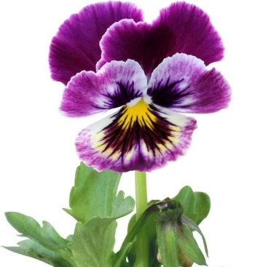 | 
Приложение 2
Схемы бабочек для раскрашивания
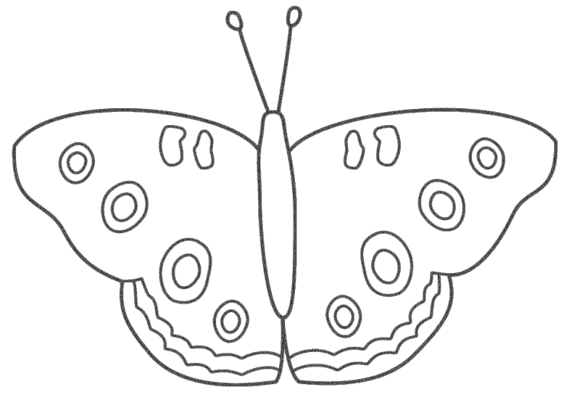 | 
 | 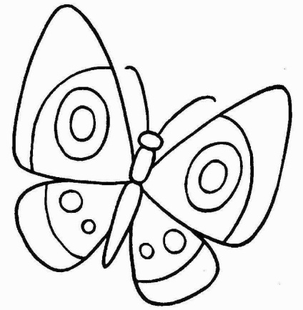
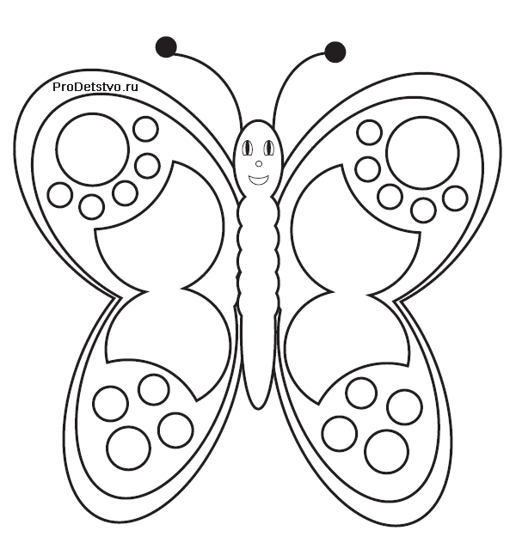 | 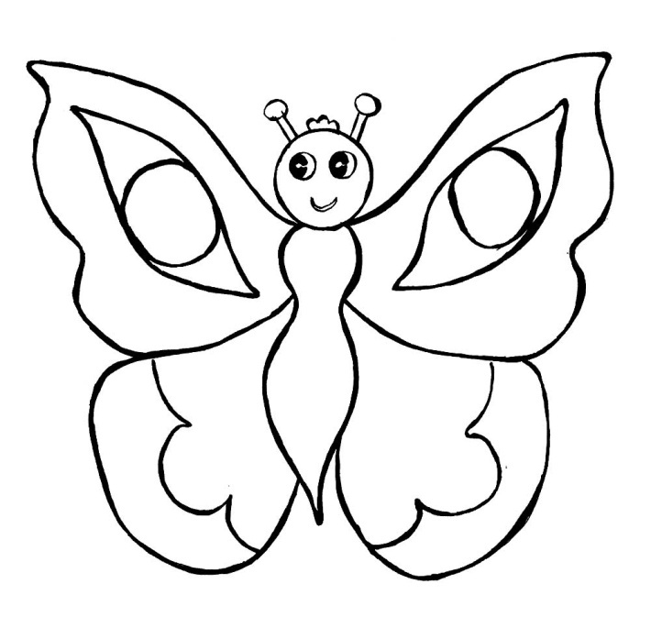

Приложение 3
Алгоритм работы в парах









